


VRTACÍ SOUPRAVA NORTON CLIPPER D 10 A
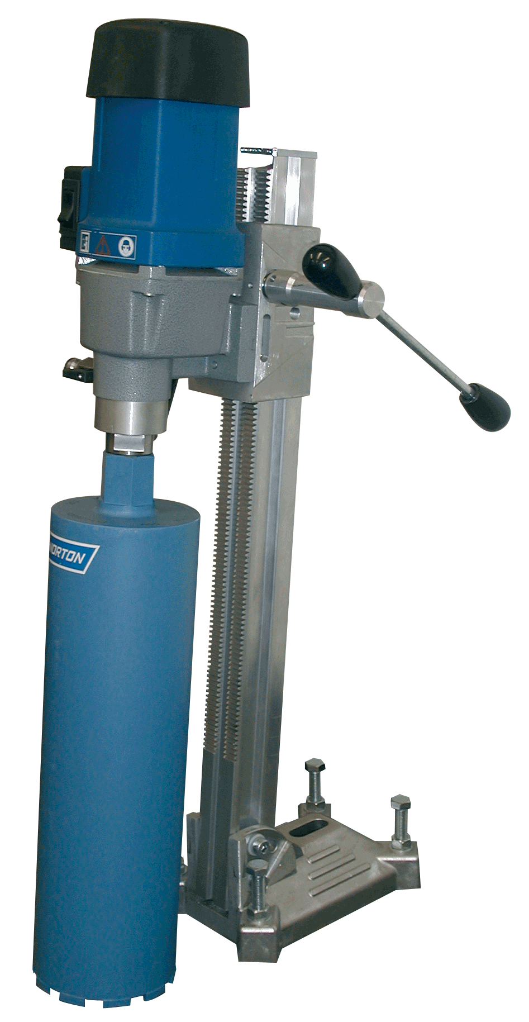
TECHNICKÉ ÚDAJE:

Výkon: 2,0 kW

Otáčky: 420 ot za min.

Rozsah průměrů: 32 – 132 mm

Upínání: 1 ¼“ + ½“

Hmotnost: 12,7 kg

Objednací číslo: 70184621727

CENA: 19.900,- Kč bez DPH

Váš prodejce

